A) Le Parthénon

- Où sont situés les temples d’Athènes ? A qui sont –ils dédiés ? Combien y en a-t-il ?

- Qui fit aménager le site sacré d’Athènes ? Quand ? et avec quel argent ?

- Quel est le nom du sculpteur qui travaille sur les monuments de l’Acropole ?

- Complétez le schéma suivant :

Titre …………………………………….

Style (ordre)……………………………..

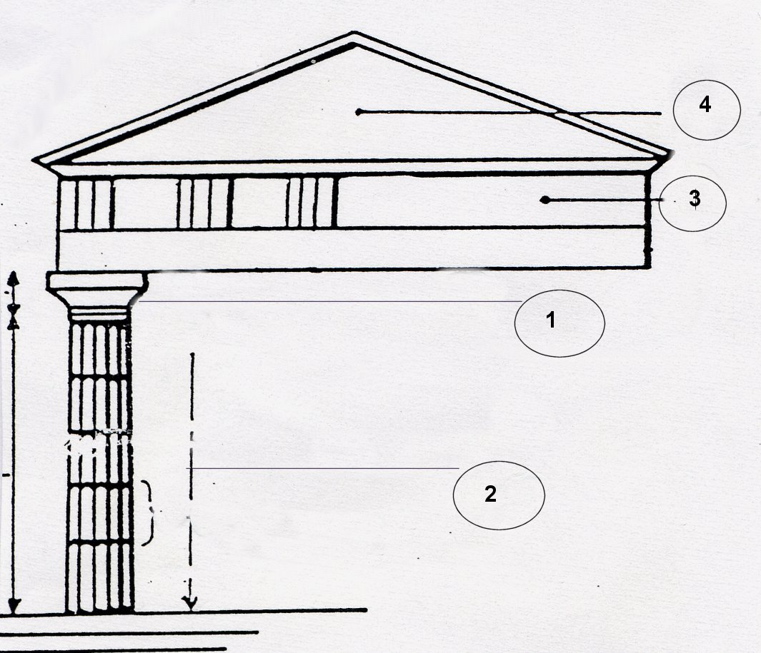

B) Les Panathénées

- Qu’est – ce –que les Panathénées ? Quand ont lieu les grandes Panathénées ?

- D’où part la procession ? Où aboutit-elle ?

- Citez les personnages qui participent à la procession en complétant le tableau et en précisant pour certains ce qu’ils font .

Personnages | Informations concernant ces personnages

- Cette manifestation se termine par un sacrifice ? Qui est sacrifié ? Pour qui ? Qui a offert le sacrifice ? Que fait – on avec les sacrifiés ?

- Les Panathénées sont une manifestation réservée : aux citoyens aux métèques aux dirigeant de la cité aux jeunes filles à tous ceux qui vivent à Athènes

- Où peut –on voir les sculptures qui illustrent cette manifestation au Vème avant JC ?
Aujourd’hui ?

C) l’Erechtéion

11. Quelle est la particularité de ce temple ?

12. Pourquoi peut-on voir un olivier près de ce temple ?

A la maison, rédigez un paragraphe d’une dizaine de lignes racontant les Panathénées. Pour cela, utilisez les réponses aux questions

